TÝDENNÍ PLÁN Č.22
1.TŘÍDA 2020/2021 | OD:25.1.2021 | DO: 31.1.2021
JMÉNO: |  | www.skola-sokolec.cz

Psaní | Učivo: | Úkoly
Pondělí | 2. str.13,14 | - píšeme tužkou č.2 (HB)  - správné sezení  - rozcvičení ruky  - správné držení tužky  Nezapomeň – tužka má být ořezaná.
Úterý | 2. str.14,15
Středa | 2. str.15
Pátek | Pololetní prázdniny
Čtení | Slabikář/ Pracovní sešit | Úkoly
Pondělí | str.34,35 PS 15 | - obloučkujte slabiky - sluchová a zraková analýza  - délka slabik  - čteme slova, věty  - nezapomínáme na čtecí list
Úterý | str. 36 K, k
Středa | Kontrolní práce I.pololetí
Čtvrtek | str.37 PS 16
Pátek | Pololetní prázdniny
Matematika | Pracovní učebnice | Úkoly
Pondělí | PU 3 str.9 | - procvičujte +,- v oboru 0-10  - sčítání a odčítání 0-20  - porovnávejte < , =, >  - slovní úlohy  - geometrie - tvary
Úterý | PU 3 str.10
Středa | Kontrolní práce I.pololetí
Čtvrtek | PU 3 str.11
Pátek | Pololetní prázdniny
Anglický jazyk
Čtvrtek | UČ str. 34- 35 lekce 4 | DÚ na 4.2.naučit slovíčka – najdete na druhé straně
Prvouka |  | Úkoly
Pondělí | PS str. 28 | Osobní hygiena, zdravá výživa
Čtvrtek | PS str .29
Výtvarná a pracovní výchova |  | HUDEBNÍ VÝCHOVA | TĚLESNÁ VÝCHOVA
Zdravá výživa – pyramida, oběd |  | Zazpívejte si doma | Procházka v lese
Sebehodnocení :

Vzkazy pro děti:
Milí prvňáčci,
v tomto týdnu na nás čeká písmenko k,K, v matematice začneme sčítat a odčítat do 20 (zatím bez přechodu desítky). Pokud se sejdeme všichni ve škole – napíšeme si slibované „velké“ písemné práce. Ve čtvrtek dostanete svoje první vysvědčení. Rozdávat si ho budeme čtvrtou vyučovací hodinu.
Nezapomeňte se naučit nová slovíčka:
T- shirt tričko
skirt sukně
hat klobouk, čepice
sock ponožka
jumper svetřík
shoe bota pančelka Lucka
Chceš získat truhličku? Najdi stejnou vločku.

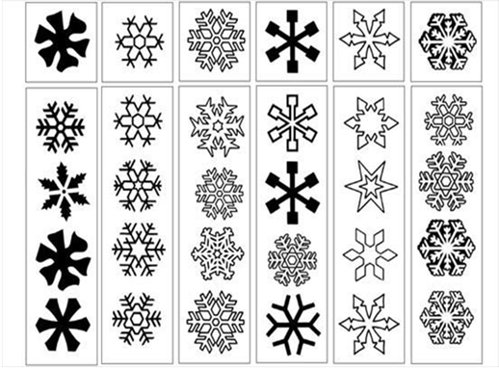

Vzkazy pro rodiče:
Vážení rodiče, vzhledem k situaci s Covid 19, nebude letošní předávání prvního vysvědčení vašich dětí za vaší přítomnosti . Písařská slavnost a podepsání slibu proběhne první týden v únoru (pokud budeme všichni) bohužel také bez vaší přítomnosti. Vše nafotím a dám na stránky naší třídy.
Vzkazy p. učitelce

 |  | podpis rodičů
Pá | čtecí list dle vlastního výběru
So | čtecí list dle vlastního výběru
Ne | čtecí list dle vlastního výběru
Po | čtecí list dle vlastního výběru
Út | čtecí list dle vlastního výběru
St | čtecí list dle vlastního výběru
Čt | volný den – ráno vyměníme týdenní plány

podpis rodičů (po společném přečtení) ………………………………………………………………..

